第8章 计算机网络安全

8.1 认识网络安全

8.1.1 网络安全概述
【示例8-1】 某位学生在登录Internet后。再次打开计算机，发现任何程序都运行非常缓慢，几乎难以忍受。稍后，计算机的资料被删除。是什么原因导致这种现象发生？
【解析】可能用户的计算机遭遇了计算机病毒的侵害。
从上述示例可知，网络用户在享受计算机网络带来的美好生活时，迫切需要网络安全这一把“防护伞”保护用户计算机的软件和硬件的安全性。网络安全所涉及的领域，包括了从网络系统安全、计算机系统安全、应用安全到信息安全及隐私等方面。本章将着重介绍与网络安全相关的基本概念和基本知识，并给出相关的分析。
从计算机网络定义可知，计算机、通信网及其运行软件和各种数据都是整个计算机网络运行的关键要素。因此，计算机网络安全涉及各种硬件资源的安全性和信息资源的安全性。而关于网络安全的定义，业内普遍认可的说法为“网络安全既是采用安全技术来确保计算机网络正常运行及其上服务不中断，其硬件和信息资源不被破坏、泄露、窃取或滥用。”
网络安全涉及到计算机网络的方方面面，可以从不同的角度进行分类。如果从TCP/IP协议的角度分类，网络安全包括物理层安全、链路层安全、网络层安全、传输层安全、应用层安全，如图8-1（a）所示。如果从计算机网络网络结构的角度分类，网络安全包括终端安全、通信安全、服务（应用）安全，如图8-1（b）所示。从TCP/IP协议角度进行网络安全分类可以看作是一种横向的划分，而从计算机网络网络结构的角度分类可以看作是一种纵向的划分。
图8-1 网络安全分类示意
【示例8-2】用户上网时使用的计算机都涉及哪些网络安全问题？
【解析】 一台计算机作为一种终端，所以其安全涉及到“终端安全”。用户上网查找资料或者上传数据时，还涉及到“通信网络安全”和“服务器安全”。同时，计算机上存在从“物理层的安全”到应用层的安全。

8.1.2 网络威胁
计算机网络涉及众多的资源，那么网络攻击者总是试图获取资源以满足自己的需求。因此在分析网络安全时，首先要明确计算机网络所面对的安全威胁有哪些，然后才能对各种潜在的和已经发生的网络攻击进行总结、归纳和设定防范方法。网络安全威胁是攻击者通过一定方法可能对计算机网络的硬件资源和信息资源造成危害。网络威胁的主要表现形式如表8-1所示。对表中涉及的各种网络安全威胁可以归纳为三类。
表8-1 网络威胁的主要表现形式
网络威胁 | 描述
电磁泄露¹ | 计算机屏幕、通信电缆的电磁辐射可以泄露显示和传输的信息
物理破坏¹ | 主机等设备硬件被破坏
病毒^{1,3} | 一种人为制造的程序，具有传播性、潜伏性、破坏性等特征
中断^{1,2} | 攻击者通过一定方式阻断通信双方的通信信道，使得通信信息无法从发方传输到收方
篡改² | 攻击者首先截获发方法送的信息，然后篡改信息，在转发给收方
伪造² | 攻击者直接仿冒发方构造信息发送给收方，收方误以为信息是发方放送的
窃听² | 对网络通信内容进行截获
重放³ | 正常网络请求等被记录后重新播放
资源耗尽³ | 大量的非法服务请求造成系统资源被占用并耗尽
木马³ | 一种潜伏在目标设备上的受控程序，可以将信息向外传递并接收控制命令
授权滥用³ | 被授权者超越其权限滥用系统资源
注意：表9-1中各种“网络威胁”的右上角标注的数字为这种威胁属于的类别，例如，“1”表示属于“对物理设备的威胁”。“1，2”表示属于“对物理设备的威胁”和“对通信的威胁”。
1. 对物理设备的威胁
由于环境、灾害、人为或系统故障等因素，计算机、通信网络等物理设备受到破坏，造成重大损失。例如，由于雷击事件的发生，造成通信设备损坏。
此外，还有一类物理设备面临的威胁是计算机病毒等。例如，CIH病毒可以破坏计算机的主板。
2. 对通信的威胁
用户在通信过程中所面临的威胁，也可分为两类，即一类是主动攻击威胁，另一类是被动攻击威胁。主动攻击是攻击者通过对通信中的信息进行破坏或篡改，使得信息无法完整到达用户端。主动攻击一般包括中断、篡改和伪造三种形式。被动攻击是攻击者在不影响正常通信的情况下，通过对通信信息的复制和分析获取通信双方的通信内容。常见的窃听就是被动攻击。
3. 对信息资源的威胁
信息资源主要包括各种服务器提供的服务、数据库存储的数据信息等。在计算机网络中攻击者最感兴趣的就是信息资源。信息资源面临的威胁包括计算机病毒、木马、授权滥用、身份仿冒等。
攻击者进行网络入侵时，入侵者利用系统或程序的漏洞进入系统并获得用户权限，进而提升到管理员权限，并在系统中设置后门。

8.1.3 网络防护
1. 需要保护的资源
从8.1.3节可知，物理设备、通信、信息资源等都面临各种各样的危胁。根据图8-1（b）所示，从计算机网络结构的角度分析需要保护的具体资源。终端资源包括用户用的计算机及其外设等资源。通信网络资源包括路由器、交换机、集线器、布线系统和机房等资源。服务器资源包括应用程序服务器、流媒体服务器等资源。信息存储资源包括存在终端、服务器中的各种数据信息资源。
2. 网络安全的目标
为了保护各种资源，保障网络的可用性，计算机网络必须实现下面的网络安全目标。
⑴ 认证
在网络环境中对身份的确认，需要认证的实体包括用户身份、设备身份、进程等等，其目的是对参与者的真实性进行判断。
⑵ 访问控制
对资源进行控制的机制，通常是建立在认证和授权管理的基础上，即任何对指定资源的访问都是被许可的。
⑶ 数据的保密性
网络中的各种数据不被非授权者理解，数据通过加密技术实现密态存储。
⑷ 数据完整性
网络中的各种数据不受到破坏或篡改，如果发送数据完整性被破坏，可以检测发现。例如，通过加密算法可用实现数据完整性保护。
⑸ 不可否认性
对网络中做过的事情不能否认，确保网络环境中各种交互的合法性。例如，采用数字签名技术可以实现不可否认性。
3. 网络防护技术
如何实现提出的安全目标，最终在实际网络中提供一个安全的网络环境，这是网络管理者和用户更加关心的问题。在实际网络中构造安全网络环境有三大网络安全防护技术，即防病毒技术、防火墙技术和入侵检测技术。这三种网络防护技术将在后面章节中详细介绍。关于这三种技术的应用和部署情况，如图8-2所示。
实际网络系统可以分为几个不同区域，各个不同区域是由防火墙进行分割。首先是“不受控网络”，即在该区域内是没有设定安全措施和策略的，例如，Internet就属于这个区域。其次是“受控网络和服务系统”，这两个区域通常称为非军事区域DMZ（Demilitarized Zone）。DMZ可以理解为一个不同于外网或内网的特殊网络区域，DMZ内通常放置一些不含机密信息的公用服务器，例如，Web服务器、电子邮件服务器、FTP服务器等；外网的访问者可以访问DMZ中的服务，但不可能接触到存放在内网中的公司机密或私人信息等，即使DMZ中服务器受到破坏，也不会对内网中的机密信息造成影响。DMZ通常是防火墙1和防火墙3间的区域，在图8-3中增加了防火墙2以增强服务系统的安全。内部网络和安全管理系统都位于所以防火墙之内，属于安全区域。根据图8-3可知，除了不受控网络，其他区域内都有防病毒产品和入侵检测系统的部署。
图8-2 网络安全部署示意

8.2 网络安全基础知识

8.2.1 加密和解密
在讨论数据安全性时，我们常常把有意义的一串字符称为“明文”，而加密后的“明文”称为“密文”。“密文”是看上去没有什么意义、不可理解的一串字符。我们常常把明文按照一定的规则转换成密文的过程称为“加密”。加密的目的是把明文变成不可识别的形式，只有知道规则的人才能恢复出明文，这样可以防止任何人都能看到明文。“解密”与加密过程相反，是把密文恢复成明文的过程。加密和解密过程中涉及的规则就是各种“密码算法”或者称为“加密/解密函数”。函数中除了“明文”外，还需要一个特殊的参数，我们称为“密钥”。加密和解密过程中，知道了密钥，而且知道了加密和解密函数，明文和密文之间就可以完成转换。例如，如果明文用P（Plaintext）表示，密文用C（Ciphertext）表示，加密函数用E表示，解密函数用D表示，加密和解密密钥为K1和K2，那么加密可以表示为E_{K1}（P） = C，解密可以表示为D_{K2}（C） = P。其中，K1和K2有可能相同，也有可能不同。
1. 对称密码算法
对称密码算法是对加密和解密使用相同密钥的密码学方法，也就是说K1和K2相同。解密过程只是加密过程的简单逆转。对称加密算法是出现比较早的加密/解密方法。因此，对称密码算法有时又叫传统密码算法、单密码算法或者秘密密钥算法。
秘密密钥算法要求发送者和接收者在安全通信之前，商定一个密钥，这个密钥必须保密。对称算法的安全性依赖于密钥，泄漏密钥就意味着任何人都能对消息进行加密/解密。只要通信需要保密，密钥就必须保密。
一般，对称算法要比后面讲到的非对称密码算法效率高，因为它只用到了简单的算术和逻辑运算。但是有一个“麻烦”的问题，就是双方在加密/解密之前商定密钥问题。密钥的商定必须在安全信道里进行，例如，通信双方坐在一起，在一间安全的房间里商定；或者通过邮政系统将密钥写在一封信里。双方不能通过电话，更不能通过有线或者无线的网络等形式商定。虽然通过邮政系统传递密码这种方式在两个人之间通信时非常有效，但在大型网络中，这种方式显得效率低下，而且不算是真正安全的。比较著名的对称密码算法有DES（DES ：Data Encryption Standard）、AES（AES ：Advanced Encryption Standard）等。
2. 非对称密码算法
非对称密码算法又叫做公开密钥算法，加密和解密的密钥是不一样的，也就是说K1和K2不同，而且解密密钥不能根据加密密钥计算出来（至少在很长的一段时间内不行）。之所以叫做公开密钥算法，是因为加密密钥能够公开，也就是说任何人都能够使用加密密钥加密信息，但只有用相应的解密密钥才能解密信息。在非对称密码算法中，加密密钥叫做公开密钥（Public Key，简称公钥），解密密钥叫做私人密钥（Private Key，简称私钥），私钥要由私钥持有人自己妥善保管，不要泄漏。
非对称密码算法的概念是由Whitfield Diffie和Martin Hellman在1976年发明的，这个概念开创了密码学的新纪元。他们设计的Diffie-Hellman非对称算法，现在还在作为密钥交换算法使用。一般非对称密码算法总是基于一个难解的数学问题，比如，大数分解就是一个难题，给定两个比较大的素数47和71，要计算它们的乘积很容易，47×71=3337，但是反过来给定3337，要分解成两个素数的乘积就不容易了。这就是为什么通过公钥不能推导出私钥的原因。非对称密码算法没有对称密码算法中令人头疼的密钥商定问题，私钥不需要让对方知道，对方只要知道公钥就行了，而公钥不需要保密，可以通过不安全信道传输。但是随之而来又出现了新的问题，非对称密码算法的效率普遍不高，因为它使用的不是简单的算术和逻辑运算，加密一次要花费同样条件下对称密码算法花费时间的10倍左右。比较著名的非对称密码算法有RSA、ECC等。

8.2.2 公钥基础设施（PKI）
非对称加密的问题在于，我们无法证明一对密钥的持有人的身份是否真实的。例如，假定客户向网上的某个商家发送一份订单，那么如何才能知道这个网站确实属于那个商家，而不是冒充该商家建立的一个网站，借此机会盗窃信用卡信息。公钥基础设施（Public Key Infrastructure，PKI）为这个问题提供了一种方案。PKI将公钥加密、数字证书和证书颁发机构集成到一起。
PKI是一个用非对称密码算法的原理和技术来实现并提供安全服务的具有通用性的安全基础设施。PKI系统的硬件组成如图8-7所示。PKI的主要内容包括认证中心和数字证书，以及与此相关的数据库、证书管理等。认证中心CA（Certificate Authority）是PKI的核心组成部分，是PKI中权威的、公正的、可信任的第三方。CA是数字证书的签发机构，它负责审核主体（如用户、服务器等）的身份，并为其生成一对密钥。由于CA负责身份验证，所以它在颁发一份数字证书之前，必须仔细检查信息。颁发不当的证书会导致一个主体信任不该信任的主体。
数字证书是用于标识用户的一份数字文档，形同网络环境中的身份证，用于证明某一主体的身份和其公开密钥的合法性，以及记录主体身份和公钥的匹配关系。
图8-3 PKI系统硬件组成

8.2.3 身份认证
1. 口令
用于身份识别的方法很多很多，仅在密码学中就有口令、数字签名、共享密钥等。最常用的是口令方式。口令是日常生活中使用最多的身份识别方法，口令通常与用户名结合使用，例如，电子信箱、银行存款时需要输入的密码就是口令。这种方法中总是认为知道口令的用户就是合法的用户，不过这种方法不对口令管理做出任何规定，口令的管理是用户自己的事情。口令是最不安全的一种身份识别方法，由于用户缺乏密码学常识，通常选择自己的生日、姓名等作为口令。服务器端要保留口令，以便与用户输入的口令对比，而大部分服务器是以明文的形式保存口令的。从用户端到服务器端口令的传输，通常也是明文。然而就是这么一个极不安全的口令，却防止了绝大多数入侵者的攻击。成为日常生活中最常用的身份识别方法。
2. 数字签名
数字签名能够验证发送者的身份是因为，数字签名是用私钥加密的，私钥不公开，只有发送者自己有。数字签名和手写签名之间的一个根本区别是手写签名与被签名文档内容无关，所以如果有人能够伪造手写签名，就可以用它伪造任意多个文档。数字签名则根据文档内容生成，所以签署的每个文档具有不同的数字签名。
3. 共享密钥
共享密钥是指有一个密钥，在一定范围内共享，该范围内的用户都知道密钥，可以利用这个密钥进行保密通信，范围之外的用户都不知道密钥。共享密钥中有两个问题难于解决，一个是多方密钥协商问题；另一个是合法用户的添加/删除问题。在使用共享密钥的过程中，范围内用户的身份不是平等的，一个用户负责产生共享密钥，并将共享密钥加密传送给新加入的可信任用户。如果需要删除一个用户，那么只能重新规定一个密钥，保密发送给其他可信任的用户，如图8-4表示。
图8-4 共享密钥

8.3 计算机病毒防护技术

8.3.1 计算机病毒概述
1. 计算机病毒的历史
⑴ 计算机病毒的起源
计算机病毒起源的可追溯到早期的科幻小说。1975年，美国一位名叫约翰.布勒尔（John Brunei）的科普作家写了一本名为《Shock Wave Rider》的科学幻想小说，作者在该书中第一次描写了在未来的信息社会中，计算机作为正义与邪恶双方斗争工具的故事。
1977年，另一位美国作家托马斯.J.雷恩出版了一本轰动一时的《Adolescence of P1》。雷恩在这本书中构思了一种神秘的、能够自我复制的、可利用信息通道进行传播的计算机程序，并称之为“计算机病毒”。这些计算机病毒漂泊于电脑中，流荡在集成电路芯片之间，控制了几千台计算机系统，引起社会巨大的混乱和不安。
实际上,美国贝尔实验室中的3个年轻程序员在业余时间，为游戏而制作的“磁心大战”,被公认为计算机病毒的开始。
⑵ 计算机病毒的发展
计算机病毒是计算机网络中危害最大的一种破坏网络安全的手段，病毒数量巨大，而且形式多样，防不胜防，如表8-2所示。现在每年的病毒数剧增，利用网络传播的病毒成为主流。
表8-2 爆发计算机病毒的时间表
时间 | 时事内容
1983年11月3日 | 弗雷德•科恩（Fred Cohen）博士研制出一种在运行过程中可以复制自身的破坏性程序
1986年初 | 巴基斯坦的巴锡特（Basit）和阿姆杰德（Amjad）两兄弟编写了Pakistan病毒（即Brain病毒），该病毒在一年内流传到了世界各地
1987年5月 | 美国《普罗威斯顿日报》编辑部发现，他们存储在计算机中的文件中出现了“欢迎进入土牢，请小心病毒...”的内容。当专家们进一步调查时，发现这个病毒程序早已在该报的计算机网络中广为传播。这是某电脑公司为防止他们的软件非法复制而采取的一种自卫性的手段。
1987年12月 | 一份发给IBM公司的电子邮件传送了一种能自我复制的圣诞程序
1988年3月2日 | 苹果公司的苹果计算机在屏幕上显示出“向所有苹果计算机的用户宣布世界和平的信息”后停机，以庆祝苹果计算机的生日。
1991年 | 海湾战争中，美军第一次将计算机病毒用于实战，在空袭巴格达的战斗中，利用病毒成功地破坏了对方的指挥系统，保证了战斗的胜利。
1996年 | 出现针对微软公司Office的宏病毒。1997年被公认为计算机反病毒界的“宏病毒年”，其后几年宏病毒大量泛滥。
1998年 | 首例破坏计算机硬件的CIH病毒出现，引起人们的恐慌。
1999年3月26日 | 出现一种通过因特网进行传播的美丽杀手病毒（Melissa）。
1999年4月26日 | CIH病毒在我国大规模爆发，造成巨大损失。
2003年1月 | 全球爆发“蠕虫风暴”病毒（SQL1434），3月又爆发了“口令蠕虫”病毒（Dvldr32），5月份出现了“大无极”病毒变种，8月份全球计算机网络遭受了“冲击波”病毒的袭击。
2004年5月 | 爆发了“震荡波”病毒
2006年5至6月 | 相继出现针对银行的木马、病毒事件和进行网络敲诈活动的“敲诈者”病毒。
2006年11月 | 我国又连续出现“熊猫烧香”、“仇英”、“艾妮”等盗取网上用户密码帐号的病毒和木马
2. 计算机病毒的定义及特征
计算机病毒是借用了生物病毒的概念。在生物界，“病毒”是指那些能够侵入动物体内并给动物带来疾病的“病原体”，其最大特点为传染性和危害性。计算机病毒同生物病毒一样，它是能够侵入计算机系统或网络，危害其正常工作的“病原体”。
在《中华人民共和国计算机信息系统安全保护条例》中对计算机病毒进行了明确定义，即“计算机病毒是指编制或者在计算机程序中插入的破坏计算机功能或者破坏数据，影响计算机使用并且能够自我复制的一组计算机指令或者程序代码。”或者定义为“计算机病毒是一种人为编制的、能够自我复制的计算机程序或指令集合，其干扰计算机正常运行并造成计算机软硬件故障，甚至破坏计算机数据。”
计算机病毒的主要特征如下。
⑴ 传染性
传染性是计算机病毒需要可以自我复制，这是判断程序是否是病毒的关键特征。
⑵ 破坏性
计算机病毒通常具有破坏性，但也不是所有病毒都有的；破坏性的表现有很多种形式，如破坏、删除文件等。
⑶ 潜伏性
计算机病毒需要可以在被感染的主机中潜伏，以等待触发条件。
⑷ 可执行性
计算机病毒必须具备可执行性，其通过不同方式与正常程序建立联系，当条件满足时可以运行。
⑸ 可触发性
当触发条件满足时，计算机病毒将执行，例如通过特定时间作为触发条件。
⑹ 隐蔽性
计算机病毒会将自己隐藏起来，以避免被发现。
3. 计算机病毒的构成
计算机病毒的程序通常由四个部分构成，引导部分、传染部分、触发部分和破坏部分。引导部分是将设计的“主题病毒”加载到计算机的内存，为下一步的传染做准备。传染部分是将病毒代码复制到传染目标，致使执行合法程序的操作招致病毒程序的共同执行。触发部分是病毒必须有的部分，其定义了各种触发条件，当条件满足时病毒将被执行。破坏部分虽然不是病毒必须的部分，但其定义了病毒破坏方式及危害程度。
根据病毒的四部分结构，病毒的爆发一般分为四个阶段，隐藏阶段、传播阶段、触发阶段和执行阶段。处于“隐藏阶段”的病毒不进行操作，而是等待事件触发，触发事件包括时间、其它程序或文件的出现、磁盘容量超过某个限度等。这个阶段不是必要的，有的病毒没有隐藏期，而是无条件地传播和感染。在“传播阶段”的病毒会把自身的一个副本传播到未感染这种病毒的程序或磁盘的某个扇区中去。每个被感染的程序将包含一个该病毒的副本，并且这些副本也可以向其它未感染的程序继续传播病毒的副本。“触发阶段”病毒将被激活去执行病毒设计者预先设计好的功能。病毒进入这一阶段也需要一些系统事件的触发，比如：病毒本身进行复制的副本数达到了某个数量。“执行阶段”病毒将执行预先设计的功能直至执行完毕。

8.3.2 典型的计算机病毒
1. 木马病毒
特洛伊木马（Trojan）病毒（也叫黑客程序或后门病毒）是指隐藏在正常程序中的一段具有特殊功能的恶意代码，具备破坏和删除文件、发送密码、记录键盘和攻击等功能，会使用户系统破坏甚至瘫痪。一般的木马都有客户端和服务器端两个执行程序，其中客户端是用于攻击者远程控制被植入木马的机器。服务器端程序即是木马程序。利用控制端向服务端发出请求，服务端收到请求后会根据请求执行相应的动作，其中包括查看文件系统、修改和删除文件、查看系统注册表、修改系统设置等。攻击者要通过木马攻击计算机系统，要做的第一件事就是把木马的服务器端程序通过某种方式植入到用户的计算机里面。
【示例8-3】2004年，用户在使用倚天、决战、大话西游、石器时代等网络游戏时，一种“蜜蜂大盗（Win32.Troj.MiFeng70）”的木马病毒盗取网游用户帐号，并立即将用户帐号下的游戏装备转移，再由木马病毒使用者卖出这些盗取的游戏装备而获利。
【分析】 该木马运行后会将自身复制到系统目录生成文件，即isUn0404.exe、isUn0804.exe、isUninst.exe。修改注册表实现自启动。可以按照下面的方法解决木马问题。如果发现有木马存在，首先就是马上将计算机与网络断开，防止黑客通过网络进行攻击。然后编辑win.ini文件，将[WINDOWS]下面，“run=木马程序”或“load=木马程序”更改为“run=”和“load=”；编辑system.ini文件，将[BOOT]下面的“shell=木马文件”，更改为：“shell=explorer.exe”；在注册表中，先在“HKEY_LOCAL_MACHINE\Software\Microsoft \Windows\Current Version\Run”下找到木马程序的文件名，再在整个注册表中搜索并替换掉木马程序。
注释：特洛伊木马的名称是借用古希腊传说中特洛伊战役中木马计的故事。为了救回希腊王后，希腊人远征特洛伊，后来一批希腊精兵强将藏在一巨大的木马腹中，放在城外，佯作撤兵，特洛伊人以为敌人已退，将木马作为战利品推进城去，夜里希腊伏兵出来，打开城门里应外合攻占了特洛伊城。
2. CIH病毒
CIH病毒属于文件型病毒，主要感染Windows 9x下的可执行文件，却不感染Word和Excel文档及windows NT系统。CIH病毒采取一种特殊的方式对可执行文件进行感染，感染后的文件大小根本没有变化，病毒代码的大小在1K左右。当一个染毒的EXE文件被执行，CIH病毒驻留内存，在其他程序被访问时对它们进行感染。CIH最大的特点就是对计算机硬盘以及BIOS具有超强的破坏能力。在病毒发作时，病毒将从硬盘主引导区开始依次往硬盘中写入垃圾数据，直到硬盘数据全被破坏为止。因此，当CIH被发现的时侯，硬盘数据已经遭到破坏，当用户想到需要采取措施之时，面临的可能已经是一台瘫痪的计算机了。在病毒发作时，还试图覆盖BIOS中的数据。一旦BIOS被覆盖掉，机器将不能启动，只有对BIOS进行重写。
➢ 【示例8-4】2004年，用户在使用倚天、决战、大话西游、石器时代等网络游戏时，一种“蜜蜂大盗（Win32.Troj.MiFeng70）”的木马病毒盗取网游用户帐号，并立即将用户帐号下的游戏装备转移，再由木马病毒使用者卖出这些盗取的游戏装备而获利。
【分析】 该木马运行后会将自身复制到系统目录生成文件，即isUn0404.exe、isUn0804.exe、isUninst.exe。修改注册表实现自启动。
注释：CIH首先在中国台湾被发现，根据台北的报告，计算机病毒是由24岁的陈盈豪（Chen Ing-Halu）编制的，由于其名字第一个字母为C、I、H，所以可能是CIH计算机病毒名称的由来。
3. 蠕虫病毒
蠕虫（Worm）是一种通过网络传播的恶性病毒，通过分布式网络来扩散传播特定的信息或错误，进而造成网络服务遭到拒绝并发生死锁。蠕虫与传统的病毒又有许多不同之处，如表9-2所示。蠕虫病毒包括传播模块、隐藏模块和目的功能模块三个基本程序结构，其中，传播模块又包括扫描模块、攻击模块和复制模块三个部分。由蠕虫的扫描模块负责探测存在漏洞的主机。当程序向某个主机发送探测漏洞的信息并收到成功的反馈信息后，就得到一个可传播的对象。攻击模块按漏洞攻击步骤自动攻击找到的对象，取得该主机的权限，获得一个shell。复制模块通过原主机和新主机的交互将蠕虫程序复制到新主机并启动。蠕虫病毒在攻击过程中，会启动隐藏模块，隐藏蠕虫病毒程序，防止被用户发现。整个蠕虫病毒的传播过程是依赖目的功能模块对计算机的控制、监视和破坏等功能。

8.3.3 计算机病毒的防治
普通防计算机病毒应包括三大措施，即检测、识别和清除。检测就是能够确定一个系统是否已发生病毒感染，并能正确确定病毒的位置。例如，特征匹配就是一种常用的检测技术。这种方法是在病毒扫描程序中预先嵌入标记病毒特征的数据库，然后将这一信息与检查对象逐个对照（或称匹配）来检测病毒。例如，假设“A”这一病毒的样式可以用“265841377”来表示。病毒扫描软件就开始对可能感染这一病毒的检查对象的文件的内容进行检查，如果文件出现有“265841377”，就可以判断该文件已被A病毒感染。识别就是检测到病毒后，能够辩别出病毒的种类。清除是识别病毒之后，对感染病毒的程序进行检查，清除病毒并使程序还原到感染之前的状态，从系统中清除病毒以保证病毒不会继续传播。
如果检测到病毒感染，但无法识别或清除病毒，解决方法是删除被病毒感染的文件，重载未被感染的版本。目前，各种防病毒软件间的主要区别是“检测、识别和清除”三个措施在具体实现技术上的区别。同时，防病毒技术发展也是在具体实现技术上的发展，其中最重要的是识别技术。

8.4 防火墙技术

8.4.1 防火墙概述
防火墙（Firewall）是一种边界访问控制设备，其部署在不同网络安全域之间，是不同区域间进行通信的唯一通道。防火墙能够根据设置的安全策略来控制进出网络的访问行为。或者通俗的讲，防火墙是隔离在内部网络与外部网络之间的一道防御系统，它能挡住来自外部网络的攻击和入侵，保障着内部网络的安全。防火墙为网络管理员解决了下述问题，即“谁在使用网络？”、“谁想进入内网？”、“用户在网络上做什么？”、“用户什么时间使用了网络？”、“用户上网都做了什么？”。
防火墙可以是软件、硬件或软硬件构成的安全系统，不同的防火墙产品有不同的功能。一般，防火墙具有如下基本功能。
⑴ 限制未授权用户进入内部网络，过滤掉不安全服务和非法用户。
⑵ 防止入侵者接近内部网络的防御设施，对网络攻击进行检测和告警。
⑶ 限制内部用户访问特殊站点。
⑷ 记录通过防火墙的信息内容和活动，为监视Internet安全提供方便。

8.4.2 典型的防火墙技术
1. 包过滤技术
包过滤技术是防火墙技术中使用最多的。其基本思想是在网络中的适当的位置对数据包实施有选择的通过，选择依据为系统内设置的过滤规则。包过滤技术的优点是效率高、速度快，对确定的数据检测效果好。
包过滤技术需要设置一张访问控制列表，一般要检查IP源地址、IP目的地址、协议类型（TCP包、UDP包和ICMP包）、TCP或UDP的源端口、TCP或UDP的目的端口、ICMP消息类型、TCP报头的ACK位等。例如，一张访问控制列表设置了TCP包和UDP包情况，如表8-3所示。
表8-3访问控制列表实例
序号 | 协议 | 源地址 | 源端口 | 目的地址 | 目的端口 | 行为 | 方向
1 | TCP | 192.168.0.8 | Any | **** | 80 | Deny | Out
2 | UDP | 192.168.0.8 | Any | **** | Any | Accept | Out
3 | … | … | … | … | … | … | …
包过滤防火墙的通常部署在内外和外网之间，如图8-5所示。
图8-5 共享密钥
2. 代理技术
代理技术就是通过代理网关实现内外网络的通信。代理网络如同一个中转站，将收到的请求信息或数据进行转发。所谓代理网关，是指代表内网用户向外网服务器进行连接请求的服务程序。代理网关运行在两个网络之间，对于客户机来说好像是一台服务器，而对于外网的服务器来说，它又是一台客户机。代理网关工作在应用层，可以对应用层协议进行解析和处理。
代理防火墙的部署，如图8-6所示。与包过滤防火墙相比较，虽然在处理速度上慢，但其不允许内外网主机的直接连接，而且在应用层进行数据的深度分析，可以提供比包过滤更详细的日志记录、可以隐藏内部IP地址、可以给单个用户授权、可以与认证、授权等安全手段方便的集成。
图8-6 代理防火墙的部署

8.4.3 防火墙体系结构
1. 双重宿主主机结构
双重宿主主机结构是围绕双宿主机来构筑的。双宿主机（Dual-homed host），又称堡垒主机（Bastion host），是一台至少配有两个网络接口的主机，它可以充当与这些接口相连的网络之间的路由器，在网络之间发送数据包，如图8-7所示。一般情况下双宿主机的路由功能是被禁止的，这样可以隔离内部网络与外部网络之间的直接通信，从而达到保护内部网络的作用。
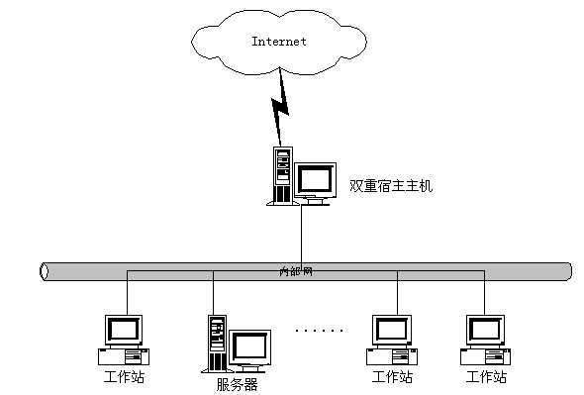
图8-7 双重宿主主机结构
2. 屏蔽主机结构
屏蔽主机结构（Screened Host Gateway），又称主机过滤结构，如图8-8所示。屏蔽主机结构需要配备一台堡垒主机和一个有过滤功能的屏蔽路由器；屏蔽路由器连接外部网络，堡垒主机安装在内部网络上；通常在路由器上设立过滤规则，并使这个堡垒主机成为从外部网络唯一可直接到达的主机。入侵者要想入侵内部网络，必须过屏蔽路由器和堡垒主机两道屏障，所以屏蔽主机结构比双重宿主主机结构具有更好的安全性和可用性。
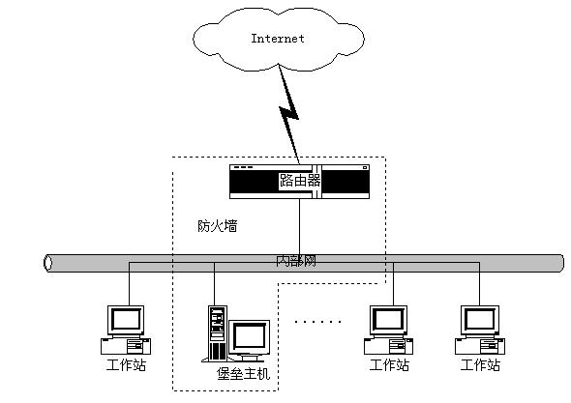
图8-8 屏蔽主机结构
3. 屏蔽子网结构
屏蔽子网结构（Screened Subnet），它是在屏蔽主机结构的基础上添加额外的安全层，即通过添加周边网络（即屏蔽子网）更进一步地把内部网络与外部网络隔离开。屏蔽子网结构包含外部和内部两个路由器。两个屏蔽路由器放在子网的两端，在子网内构成一个“非军事区”DMZ，如图8-9所示。
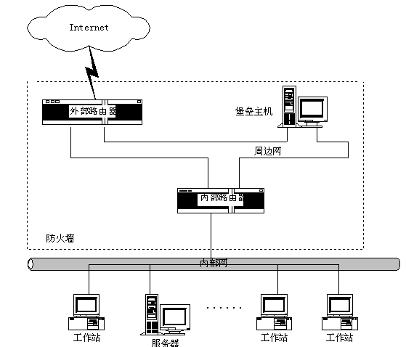
图8-9 屏蔽子网结构

8.4.4 VPN技术
1. VPN概述
当数据处于局域网或内部网络中，防火墙可以帮助保护数据在局域网内传送获取免受局域网外的破坏和截取，但是数据一旦离开局域网（当你用电子由邮件给任何人发送重要数据）防火墙将不再能保护数据。在互联网上传输的数据是对中间者（可能是黑客）开放的。在互联网中传辅的数据到达它最终目的要经过在全球许多不同的服务器，这么长的不安全线路中，你的重要数据将面临着包括MAC地址造假、数据嗅探以及中间人攻击等众多手段的不安全因素。VPN可以保护在Internet中穿行的重要数据，通过数据封装和加密，数据的传递就像它们仍在局域网内，所有的流量均经过加密和压缩后在网络中传输，为用户信息提供了最高的安全性保证。
图8-10 VPN的基本结构
VPN被视为通过一个公用网络建立一个临时的、安全的连接，是一条穿过混乱的公用网络的安全、稳定的隧道。虚拟专用网是对企业内部网的扩展。虚拟专用网可以帮助远程用户、公司分支机构、商业伙伴及供应商同公司的内部网建立可信的安全连接，并保证数据的安全传输。虚拟专用网可用于不断增长的移动用户的全球因特网接入，以实现安全连接；可用于实现企业网站之间安全通信的虚拟专用线路，用于经济有效地连接到商业伙伴和用户的安全外联网虚拟专用网。VPN的简单结构图如图8-10所示。
2. VPN的应用
【示例8-5】 某高校教师离开北京交通大学后，仍希望在家能够享受校园网的资源，如何设置VPN使该教师在家仍旧能够访问校内的教学资源、电子图书资料、未对外开放的资源和图书馆购买的校外数据库？
【解析】
⑴ 准备工作
用户使用 VPN 的两个条件，一是用户已经通过 ADSL、Cable Modeom、小区宽带、电话拨号等方式接入互联网；二是要到北京交通大学的信息中心申请 VPN 账号和密码。目前，访问北京交通大学VPN网络有两种方式，即网页访问方式和客户端访问方式。此例选用网页访问方式。
用户只需要在其Web浏览器中登录网址 “https://sslvpn.bjtu.edu.cn/welcome_pop.php”，弹出登录页面，如图8-11所示。
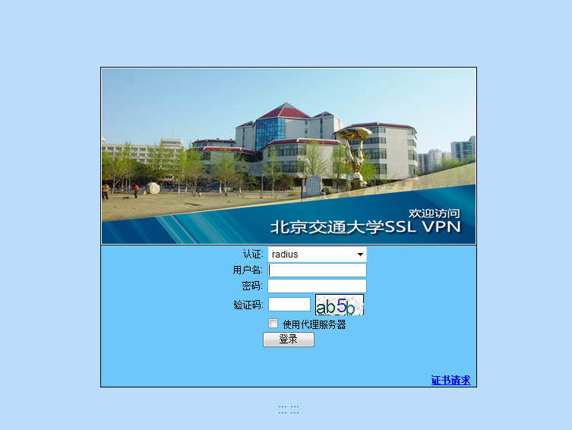
图8-11 VPN的登录界面
⑵ 使用VPN
在输入完用户名、密码和验证码后，如果用户是第一次登录SSL VPN，那么登录成功后，系统会自动安装一个SSL VPN插件（只需安装一次），用户只要按照安装提示进行操作即可。完成后将出现用户计算机已和SSL VPN设备建立了VPN虚拟专用通道，在传输的过程中，用户的所有数据包都是加密在 Internet 上传输的，用户感觉就像是在用交大校园网内部的一台计算机一样，如图8-12所示。最小化窗口并重新打开新的浏览器窗口，用户可以就像在校园网内一样使用校园网的各项资源，在完成使用后，点击页面右上角的退出按钮即可断开VPN。
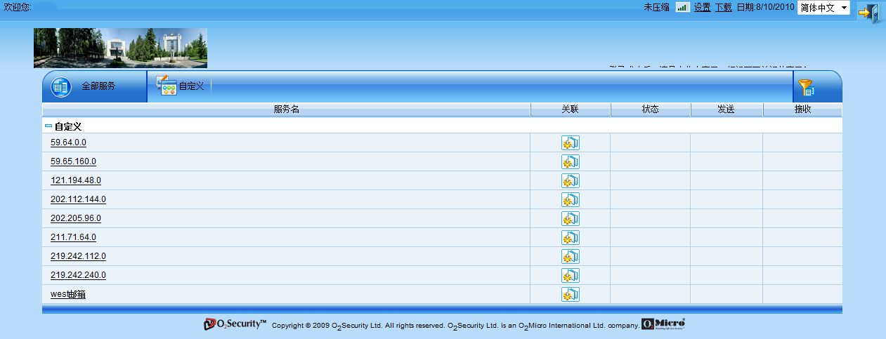
图8-12 VPN信息页面

8.5 入侵检测技术

8.5.1 入侵检测技术概述
入侵检测系统是一种积极主动的安全防护工具。从计算机网络系统中的若干关键点收集信息，并分析这些信息，检查网络中是否有违反安全策略的行为和遭到袭击的迹象。入侵检测被认为是防火墙之后的第二道安全闸门，在不影响网络性能的情况下能对网络进行监测。一个成功的入侵检测系统，不但可使系统管理员时刻了解网络系统的任何变更，还能给网络安全策略的制订提供指南，更为重要的一点是它应该管理配置简单，从而使非专业人员非常容易地获得网络安全。而且入侵检测系统在发现入侵后会及时做出响应，包括切断网络连接记录事件和报警等。
入侵检测提供如下功能。
⑴ 检测黑客的攻击、探测行为，监视用户和系统的运行状况，发现越权操作；
⑵ 提供入侵响应机制，包括告警、关闭连接等；
⑶ 报告计算机系统或网络中存在的安全威胁；
⑷ 审计系统配置和漏洞，提供有关攻击的信息，帮助管理员诊断网络中存在的安全弱点，利于其进行改进；
⑸ 评估关键系统和数据的完整性；
⑹ 提高网络安全管理的质量；
⑺ 通过检测和记录网络中的安全违规行为，惩罚网络犯罪，防止网络入侵事件的发生。
需要注意的是，入侵检测系统和防火墙都是网络安全技术，概念有时容易混淆。但实际上两者从功能等方面有本质的区别，当然现在的安全防护系统也使两者相互结合，互为补充。入侵检测系统与防火墙的比较，如图8-13所示。防火墙好像是房间的大门，用来隔断内外联系，只有有钥匙才可以通过。所以防火墙是网络的“大门”，对出入的数据可以控制，但其对内部的行为无能为力。入侵检测系统就是房间内的摄像头，可以监视内部的一切行为，它可以起到威慑作用，并且可以用来识别危害、损失评估等。每一种安全机制都有一定的应用范围和应用环境。防火墙是一种有效的安全工具，它可以隐蔽内部网络结构，限制外部网络到内部网络的访问。但是对于内部网络之间的访问，防火墙往往是无能为力的。因此，对于内部网络内的非法行为和内外勾结的入侵行为，采用入侵检测系统才是明智的选择。
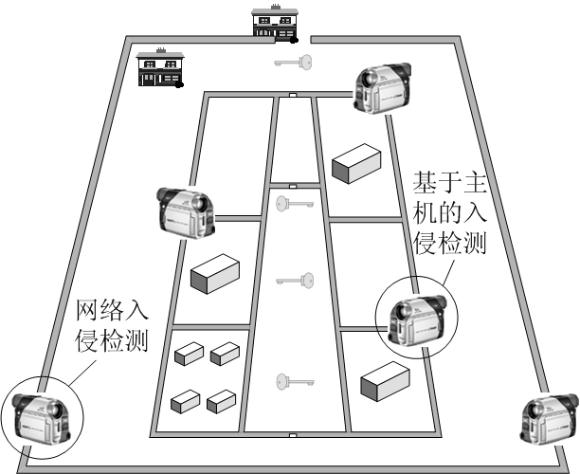
图8-13 入侵检测系统与防火墙

8.5.2 典型的入侵检测技术
无论何种入侵检测技术，一般要经过数据收集与归纳、行为的分析与分类、报告与响应等过程。因此，入侵检测系统应具有数据获取、数据分析、结果处理等功能，如图8-14所示。目前对现有的入侵检测技术有多种分类方法。从不同的角度，可以分成不同的类别。虽然每种入侵检测技术具有不同的特点，但是实际的入侵检测系统常常是同时采用多种入侵检测技术。
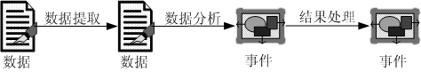
图8-14 入侵检测的一般处理过程
1. 按分析数据的来源分类
根据分析数据来源的不同，一般可将入侵检测系统分为三种。
⑴ 基于主机的入侵检测系统（Host Based IDS）
主要是分析和审计的数据来源是主机上的数据，包括主机的系统日志、应用程序的日志等数据。其特点是检测监控粒度细、配置灵活、可用于加密的以及交换的环境；但部署较麻烦，需要对要检测的主机都进行安装、配置。
⑵ 基于网络的入侵检测系统（Network Based IDS）
主要是对网络的流量数据进行分析。其特点是通常布置在单独的机器上可以对一个网段内的网络数据都进行分析、隐蔽性好、攻击者不易转移证据，还可将数据采集部件采用分布式的部署；但其对主机内的误用等情况无能为力。
⑶ 混合入侵检测系统
结合基于主机和基于网络技术的混合型入侵检测系统。综合两种入侵检测技术的优点，实现对网络和主机的全面检测，这也是目前好的入侵检测系统所采用的形式。
2. 按采用的检测方法分类
根据在分析数据时采用的检测方法（也就时分析方法）的不同，一般可将入侵检测系统分为两种。
⑴ 基于误用的入侵检测系统（Misuse Detection IDS）
通过预先精确定义的入侵签名对观察到的用户行为和资源使用情况进行检测。入侵签名说明了导致误用事件的弱点的特征、条件、序列和关系，还包含系统状态。入侵签名对检测入侵是非常重要的。
⑵ 基于异常的入侵检测系统（Anomaly Detection IDS）
从审计记录中抽取出一些相关量进行统计，为每个用户建立一个用户扼要描述文件。“轮廓（profile）”是用户正常行为的统计概要，当用户行为与他以前所建立的轮廓差异大到一定程度时，即超过设定的阈值，就认为可能有入侵行为发生。用户的轮廓可根据具体需要定期修改。异常入侵检测模型使用的方法主要有统计分析和专家系统等。
需要注意的是，基于误用的入侵检测必须了解所有攻击的攻击特征，而基于异常的入侵检测则必须了解系统期望的所有正常的使用行为。在现实中，这两者都是很难做到的。因为这两种方法所依赖的知识基础的在实际中都时不完整的，都可能产生大量的误报和漏报事件。异常入侵检测可以检测到一些新的攻击，而误用入侵检测检测只能检测已知的攻击。

8.5.3 基于主机的入侵检测系统
基于主机的入侵检测系统通常是安装在被保护的主机上，主要是对该主机产生的网络实时连接、应用程序使用等事件进行分析和检查，当发现可疑行为和安全违规事件时，系统就会向管理员报警，以便采取措施。基于主机的入侵检测分析的数据源自系统内部，所以对于检测内部人员的误用特别有效，同时也能提供对毁坏情况的评估数据。所以主机的入侵检测系统对内部人员有很强的威慑力。
1. 系统结构
基于主机的入侵检测系统是部署在目标主机上，通过收集目标主机上的数据，进行分析处理。从系统结构的角度看，系统分为集中方式和分布式两种。不管是那种结构，基于主机的入侵检测的检测过程都是基本一致的，如图8-15所示。
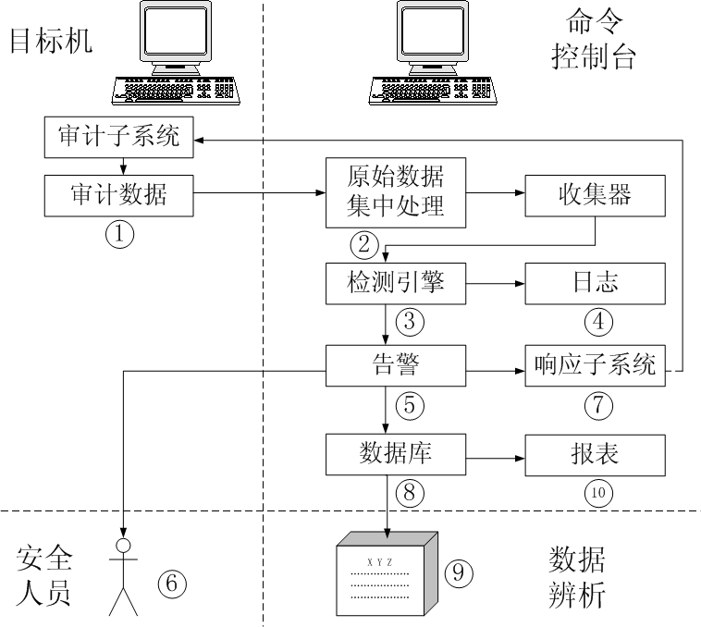
图8-15 基于主机的入侵检测系统结构
⑴ 集中方式
集中方式是将数据采集部件所收集的数据传送到集中数据分析部件的位置，然后对数据集中分析，产生日志、告警并存储，做出适当的响应。
⑵ 分布式
分布式是将数据采集部件、数据分析部件部署到目标主机，数据分析部件在主机中完成数据分析，还可做出适当的响应，并将分析结果通知到控制中心。在控制中心完成存储分析结果，进行深层次数据分析处理等功能。
集中方式和分布式的区别主要是数据分析功能，两种方式的比较如表8-4所示。
表8-4 集中方式和分布式的区别
 | 集中方式 | 分布式
检测/响应的实时性 | 不能实时检测 | 可以
对目标主机的影响 | 对系统影响小 | 影响较大
数据的关联分析（不同主机数据的协同分析） | 可以 | 不能
对网络通信量的影响 | 有一定的影响 | 影响很小
2. 系统特点
基于主机的入侵检测系统检测主机上可疑行为的检验记录，在对攻击进行事后分析后，选择合适的方法去抵御外来的攻击。这种方法对内部人员就有很大的威慑作用，实现了对主机关键数据、应用程序、系统配置等的检测。基于主机的入侵检测系统具有如下一些优点。
⑴ 对内部人员具有很大的威慑作用。在对主机的检测就好像是闭路监视系统，使内部人员不敢非法损坏系统。
⑵ 可以很容易地监测一些活动，例如对关键数据、文件、目录、程序或端口的操作，而这些活动是基于网络的入侵检测系统不容易发现的。
⑶ 无论是集中方式，还是分布式一般都不会因为网络流量的增加而丢掉监视数据。
⑷ 基于主机的入侵检测系统可安装在所需的重要主机上，在交换的环境中具有更高的能见度。某些加密方式也向基于网络的入侵检测发出了挑战。
基于主机的入侵检测系统虽然有很多好处，但还是存在一些问题。基于主机的入侵检测系统的部署较复杂，需要在目标主机上进行安装和配置，带来很大的工作量。而且，对于分布式的结构，每个目标主机的配置都相当于配置一个完整的入侵检测系统。如果网络环境复杂，其中包含多种系统环境，配置时的情况就趋于多样化。因此，部署和配置的好坏将直接影响整个系统的检测效率。

8.5.4 基于网络的入侵检测系统
基于网络的入侵检测系统一般安装在需要保护的网段中，实时监视网段中传输的各种数据包，并对这些数据包进行分析和检测。如果发现入侵行为或可疑事件，入侵检测系统就会发出警报甚至通过关联的防火墙切断网络连接。网络中存在各种入侵行为，入侵多是利用系统的漏洞实现。而这是基于主机的入侵检测系统无法检测的。
1. 系统结构
按入侵检测系统各个部件的分布情况，可将基于网络的入侵检测系统分为两类，即传统的基于网络的入侵检测系统和分布式的网络入侵检测系统。不管是那种结构，基于主机的入侵检测的检测过程都是基本一致的，如图8-16所示。检测数据的一般过程是把抓取的网络数据包传送给检测引擎，分析完成后，产生日志记录；如果检测到入侵行为则发出告警，激活响应子系统并保存告警。
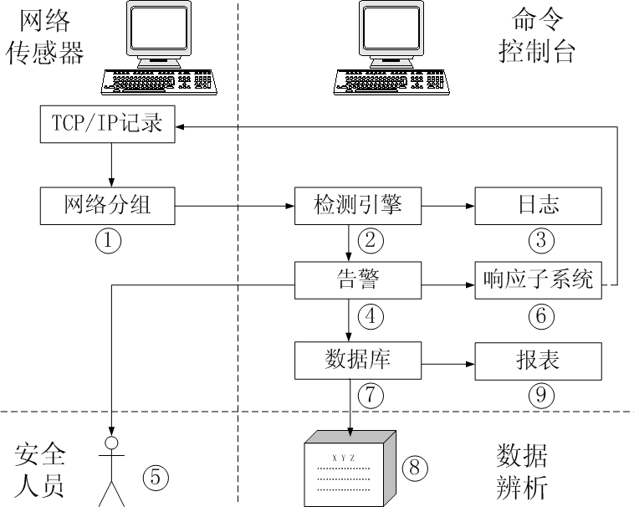
图8-16 基于网络的入侵检测系统结构
⑴ 传统的基于网络的入侵检测系统是将网卡设为混杂模式，抓取网段中的数据包，进行相应的分析，通常是进行误用检测。系统的网络传感器、检测引擎一般安装在通一台主机上。
⑵ 分布式的网络入侵检测系统采用分布式的部件，通常将网络传感器、检测引擎部署在要检测的节点主机上，只对本节点主机的网络数据包进行检测。并将检测结果通知控制中心，在控制中心完成存储、产生报表等功能。
2. 异常检测方法
入侵检测系统的检测方法主要可分为误用检测、异常检测与混合检测三类，分别从“已知攻击特征匹配”“正常行为基线偏离”和“多方法联合判定”的角度实现对入侵行为的识别。
⑴ 误用检测：将典型攻击的特征、协议字段组合、序列行为模式等固化为攻击签名库，检测引擎对网络数据包或会话特征进行匹配，命中规则即触发告警；其优势是准确性与可解释性较好、误报相对较低，但依赖规则库更新，对未覆盖的新型攻击易漏报。
⑵ 异常检测：先建立“正常网络行为”的基线模型，如单位时间连接数、失败率、端口分布、流量突增、DNS 查询频次等，当实时观测值与基线偏离超过阈值或被模型判定为异常时触发告警；其优势是能发现未知攻击和变种攻击，但对业务波动敏感、误报率较高，并且需要随网络环境变化持续调整基线与参数。
⑶ 混合检测：在同一检测引擎或分层检测框架中同时采用规则匹配与异常判别，规则检测负责稳定识别已知攻击并降低误报，异常检测负责覆盖未知威胁并提供风险提示；工程实现中常配合告警评分与分级策略，将高置信度告警联动响应子系统（如阻断、限流、隔离），低置信度告警进入日志与人工复核流程，以兼顾检测能力与可用性。
2. 系统特点
基于网络的入侵检测系统有许多仅靠基于主机的入侵检测方法无法提供的功能。基于网络的入侵检测系统使用原始网络包作为数据源。基于网络的入侵检测系统通常误用入侵检测系统。其检测引擎通过攻击规则的匹配来实现检测攻击。基于网络的入侵检测系统具有如下一些优点。
⑴ 基于网络的入侵检测通常能对系统的性能没有影响。基于网络的入侵检测可以保护一个共享的网段，部署简单，对网络性能影响小。
⑵ 基于网络的入侵检测系统不运行其他的应用程序，不提供网络服务，可以不响应其他计算机。所以不易被察觉，因而也不那么容易遭受攻击，安全性好些。
⑶ 基于网络的入侵检测检测范围广，不同的部署，还可以有不同的检测能力。如在网络防火墙外，可在攻击者还没能进入网络时就被发现并制止。
但是，基于网络的入侵检测系统还具有一些不足。
⑴ 高带宽带来的影响
高带宽网络的发展，网络中的数据量急剧增长，对于基于网络的入侵检测系统的数据处理能力要求更高了。但大多数系统监听数据包的速度无法适合高速通信量，丢失数据包的问题是常见和致命的，因为发生丢包后，检测分析的数据源就不完整了。目前没有完善的解决方案，已有系统对百兆网的检测效果没问题，但对于千兆网就出现问题了。开发适合高速网络的入侵检测系统的要求是迫切的，分布式的结构是很多研究所采用的系统结构。
⑵ 应用加密
对于处理IP协议中的网络层、传输层数据的基于网络的入侵检测来讲，加了密的数据是无法有效分析的。所以，对于采用了加密技术的网络，网络入侵检测如何处理，是迫切需要发展的。开发基于应用层的入侵检测系统，在应用层检测也许是不错的选择。

补充异常检测等内容

